
الجمهورية الجزائرية الديمقراطية الشعبية
مديرية التربية لولاية برج بوعريريج مستوى السنة الرابعة متوسط
متوسطة عمار زيتوني – حسناوة مارس: 2020

الاختبار الثاني في مادة: العلوم الفيزيائية والتكنولوجيا المدة: ساعة ونصف
الجزء الأول: 12 نقطة
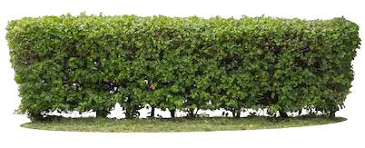
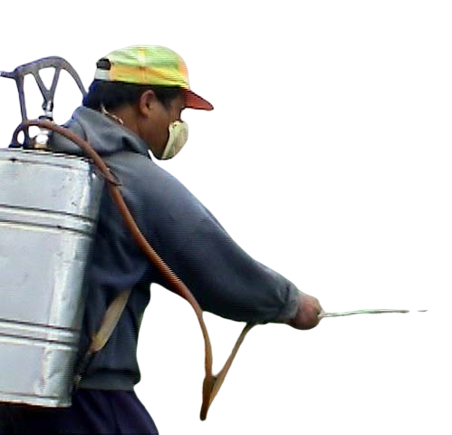
التمرين الأول: 06 نقاط
لمعالجة بعض النباتات ضد الأمراض، حضّر بستاني محلول كبريتات الحديد الثنائي ذي اللون الأخضر $\left({Fe}^{2+}+{SO}_{4}^{2-}\right)$ في دلو مطلي بمعدن الزنك $Zn$ لتفادي الصدأ (الوثيقة1)، بغرض رش هذا المحلول على النباتات. ولما نسي استعماله انتبه انّ الدلو قد غُلف بطبقة رمادية من الداخل، بينما اختفى اللون الأخضر للمحلول وأصبح عديم اللون.
- فسّر:
الوثيقة -1-
- زوال اللون الأخضر للمحلول.
- تشكل الطبقة الرمادية على الجدار الداخلي للدلو.
- سمّ المحلول عديم اللون الناتج، ثم أكتب صيغته الشاردية.
- أكتب معادلة التفاعل الكيميائي الحادث بالصيغتين الشاردية والجزيئية.
- بماذا تنصح البستاني لتفادي ما حدث أثناء استعمال هذا النوع من المحاليل؟

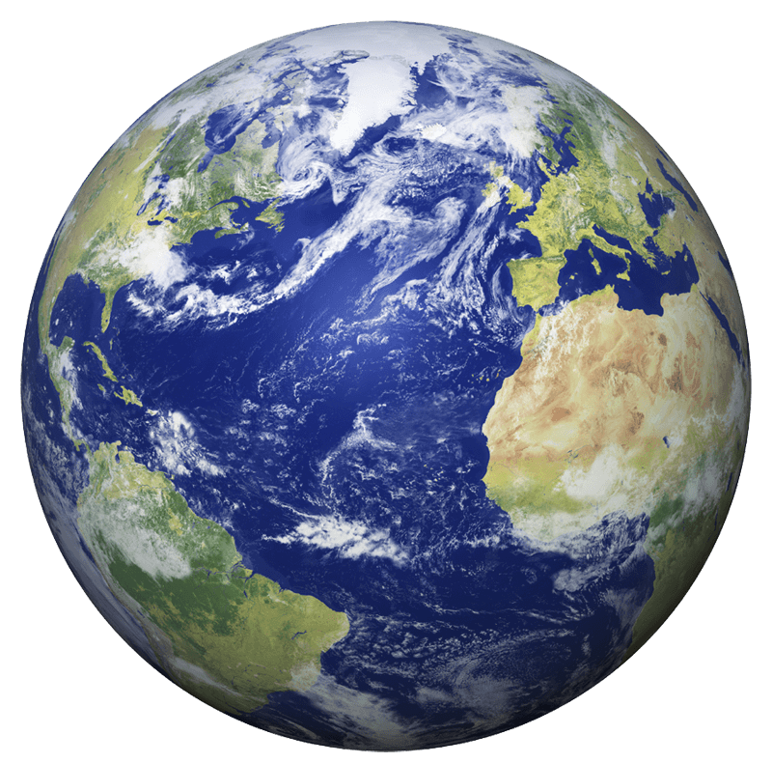
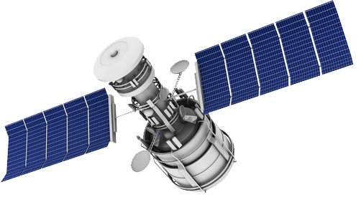
التمرين الثاني: 06 نقاط
$$\left(S\right)$$
$$\left(T\right)$$
ألسات 1 (Alsat 1) قمر صناعي جزائري صغير متعدد الاستخدامات كتلته
$m=90Kg$ ، أُرسل إلى الفضاء بتاريخ 28 نوفمبر 2002 ، ضمن مشروع مراقبة الأرض وذلك لاستكمال تغطية كوكب الأرض بالصور يوميا. (الوثيقة 2)

- أوجد شدة ثقل القمر الصناعي على سطح الأرض إذا علمت أن قيمة الجاذبية الأرضية $g=9.8 N/Kg$
- كم تصبح كتلة القمر الصناعي عندما يصل إلى الفضاء، برر إجابتك.
- اذا علمت أن ثقل القمر الصناعي عندما يكون في الفضاء يساوي 730N .
- هل هذه القيمة هي نفسها قيمة ثقله على سطح الأرض؟ برّر إجابتك.
الوثيقة -2-
- أوجد قيمة الجاذبية الأرضية $g'$ في الفضاء الذي يدور فيه هذا القمر الصناعي.
- اعتمادا على مبدأ الفعلين المتبادلين بين الجملتين الميكانيكيتين (القمر الصناعي $\left(S\right)$ والأرض$\left(T\right)$ )
- أذكر هذين الفعلين مع الترميز المناسب ثم مثلهما على الشكل باستعمال سلم رسم مناسب.
أقلب الصفحة

الجزء الثاني: 08 نقاط
الوضعية الادماجية:
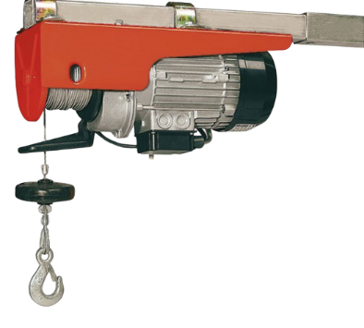
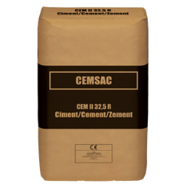
في ورشة بناء، اشتكى محمد من اصابته بصدمة كهربائية عند لمسه هيكل محرك كهربائي، أثناء قيامه برفع كيس إسمنت $\left(c\right)$ ثقله $500 N$ إلى الطابق الأول. (الوثيقة 3)
حبل $\left(f\right)$
كيس اسمنت $\left(c\right)$

- بعدما أصبح كيس الإسمنت على ارتفاع الطابق الأول أوقف محمد تشغيل المحرك.
- ما هي القوى المؤثرة على كيس الإسمنت في هذه اللحظة؟ مع ذكر مميزات كل قوة.
- مثلها باستعمال سلم الرسم التالي: $1Cm→200N$
- أذكر أسباب إصابة محمد بصدمة كهربائية ثم اقترح حلولا لذلك.
- أرسم المخطط النظامي لدارة المحرك بحيث يضمن سلامة المستعمل وحماية المحرك من أخطار التيار الكهربائي.
الوثيقة -3-




في كل مرة ترى فيها شخصا ناجحا أكثر منك، اعلم أنه يفعل شيئا ما لا تفعله أنت. ...

إعداد الأستاذ: محارقة بالتوفيق للجميع

الإجابة النموذجية لموضوع الاختبار الثاني لمادة العلوم الفيزيائية والتكنولوجيا التاريخ: مارس 2020
المستوى: السنة الرابعة متوسط المدة: ساعة ونصف
الرقم | عناصـــر الإجابة | العلامة
 |  | مجزأة | مجموع
التمرين الأول: (06 نقاط ) | - تفسير كل من:  - نفسر زوال اللون الأخضر للمحلول باختفاء شوارد الحديد الثنائي ${Fe}^{2+}$  - نفسر تشكل الطبقة الرمادية على الجدار الداخلي للدلو بترسب معد الحديد عليه $Fe$  - اسم المحلول عديم اللون الناتج هو كبريتات الزنك، صيغته الشاردية هي $\left({Zn}^{2+}+{SO}_{4}^{2-}\right)$  - معادلة التفاعل الكيميائي الحادث:  - بالصيغة الشاردية:  $$\left({Fe}^{2+}+{SO}_{4}^{2-}\right)\left(aq\right)+Zn\left(s\right)→\left({Zn}^{2+}+{SO}_{4}^{2-}\right)\left(aq\right)+Fe\left(s\right)$$  - بالصيغة الجزيئية:  $$Fe{SO}_{4}\left(aq\right)+Zn\left(s\right)→Zn{SO}_{4}\left(aq\right)+Fe\left(s\right)$$  - ننصح البستاني لتفادي ما حدث أثناء استعمال هذا النوع من المحاليل:  - بعدم وضعها في أوعية مصنوعة من مواد تتفاعل معها .  - تحضيرها في أوعية بلاستيكية. (تقبل اجابات أخرى صحيحة) | 0.5  0.5  (0.5+0.5)  (4X0.25)  (4X0.25)  (4X0.25)  1 | 1  1  3  1
التمرين الثاني: (06 نقاط ) | - شدة ثقل القمر الصناعي على سطح الأرض:  $P=m∙g=90×9.8=882 N$  $$P=882N$$  - كتلة القمر الصناعي عندما يصل إلى الفضاء هي: $m=90Kg$  - التبرير: لأن الكتلة مقدار فيزيائي ثابت لا يتغير بتغير المكان.  - قيمة ثقل القمر الصناعي في الفضاء تختلف عن قيمة ثقله على سطح الأرض.  - التبرير: لأن الثقل مقدار فيزيائي يتغير بتغير المكان أي يتعلق بقيمة الجاذبية.      - الجاذبية الأرضية $g'$ في الفضاء الذي يدور فيه هذا القمر الصناعي  $$\left(S\right)$$  $$\left(T\right)$$  $${\vec{F}}_{T/S}$$  $${\vec{F}}_{S/T}$$  $$g^{'}=\frac{P'}{m}=\frac{730}{90}=8.1 N/Kg$$  - الفعلين المتبادلين بين الجملتين الميكانيكيتين  (القمر الصناعي $\left(S\right)$ والأرض$\left(T\right)$ ) هما:  - فعل الأرض على القمر الصناعي ${\vec{F}}_{T/S}$  - فعل القمر الصناعي على الأرض ${\vec{F}}_{S/T}$  تمثيلهما باستعمال سلم رسم مناسب: | 0.5  0.5  0.5  0.5  0.5  0.5  1  (0.5+0.5)  (0.5+0.5) | 6

لوضعية الادماجية: (08 نقاط ) | - القوى المؤثرة على كيس الإسمنت هي:  - قوة شد الحبل لكيس الاسمنت ${\vec{F}}_{f/c}$  - قوة جذب الأرض لكيس الاسمنت (الثقل) $\vec{P}$  - مميزات كل قوة:  نقطة التأثير الحامل الجهة القيمة  $${\vec{F}}_{f/c}$$ موضع تلامس الحبل مع كيس الاسمنت شاقولي نحو الأعلى 500 N  $$\vec{P}$$ مركز ثقل كيس الاسمنت شاقولي نحو الأسفل 500 N    - تمثيل القوى المؤثرة:  حبل $\left(f\right)$  كيس اسمنت $\left(c\right)$  $${\vec{F}}_{f/c}$$  $$\vec{P}$$  $\left\{\begin{aligned}1Cm→200N \\ x→500 N\end{aligned}\right.$  $$x=\frac{500×1}{200}=2.5cm$$  - أسباب إصابة محمد بصدمة كهربائية والحلول المقترحة:  - الأسباب:  - سلك الطور يلامس الهيكل المعدني للمحرك الكهربائي.  - عدم توصيل الهيكل المعدني للمحرك الكهربائي بمأخذ أرضي.  - الحلول:  - عزل سلك الطور عن الهيكل المعدني للمحرك الكهربائي وتغليفه جيدا.  - توصيل الهيكل المعدني للمحرك الكهربائي بمأخذ أرضي.  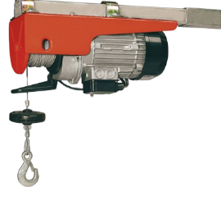  - المخطط النظامي لدارة المحرك:  Ph  N  محرك الكهربائي |  |  | 0.5  0.5  0.75  0.75  0.5  0.5  0.5  1  1  (0.25X4) | 7
الاتقان |  | كل الأسئلة | - تنظيم الاجابة  - نظافة الورقة (قلة التشطيبات) | 0.5  0.5 |  | 1

